Развернул БСП

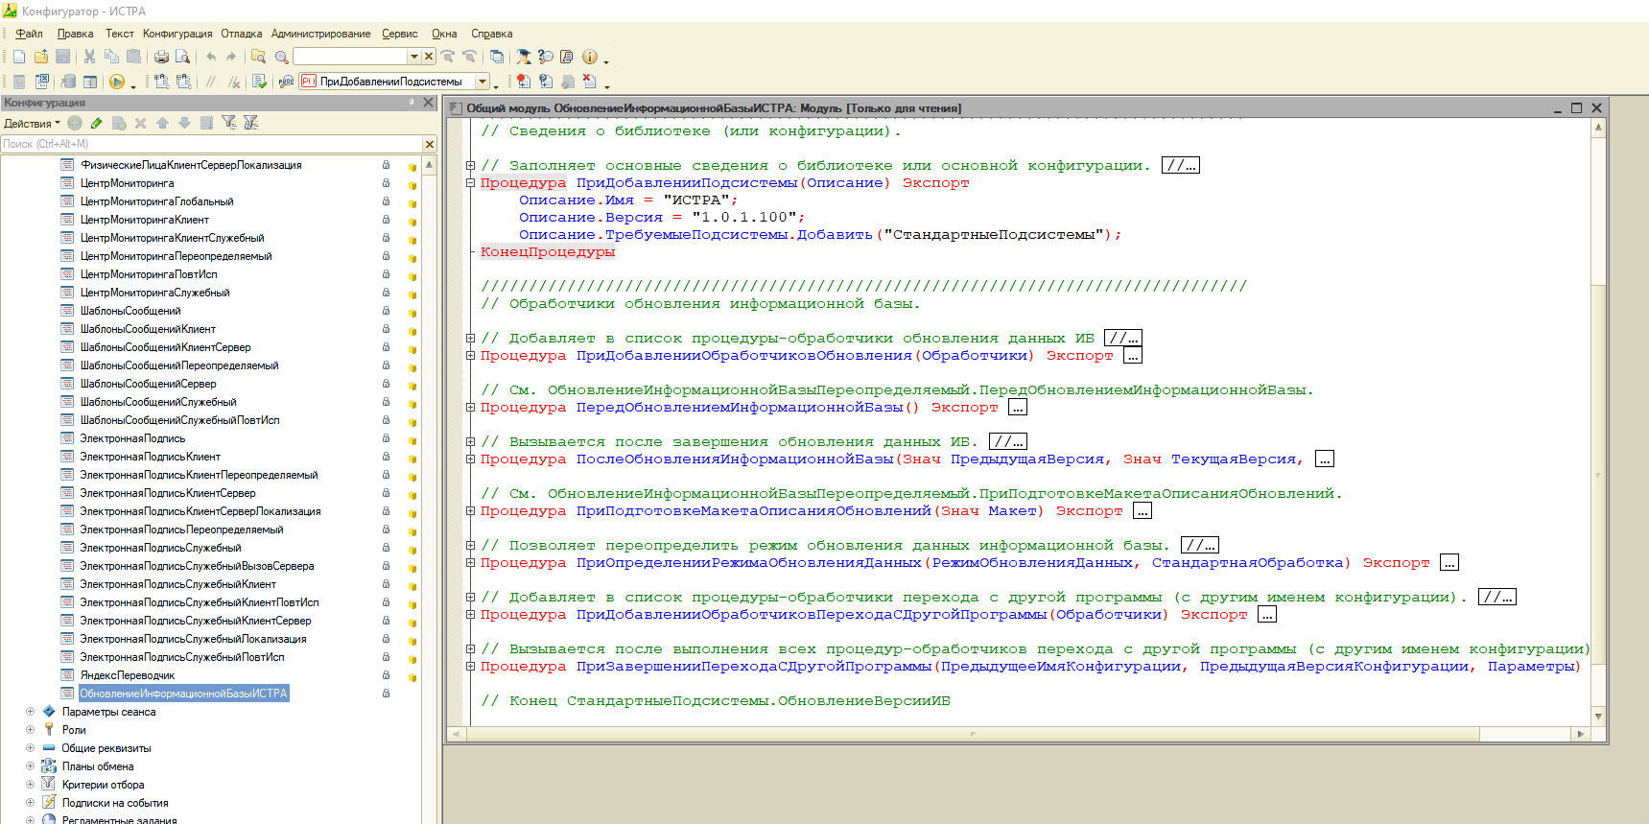

Создал администратора

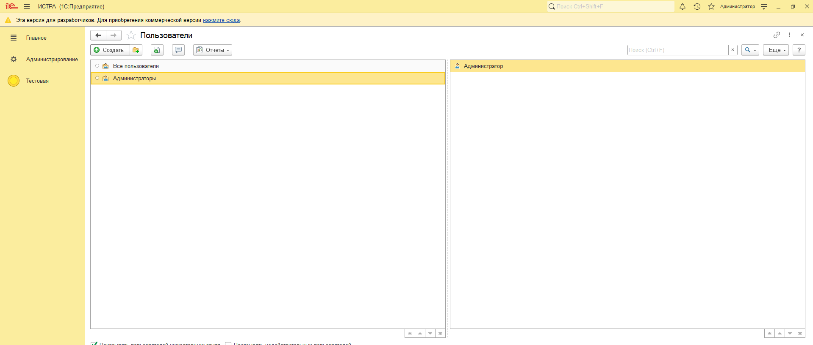

Создал несколько объектов

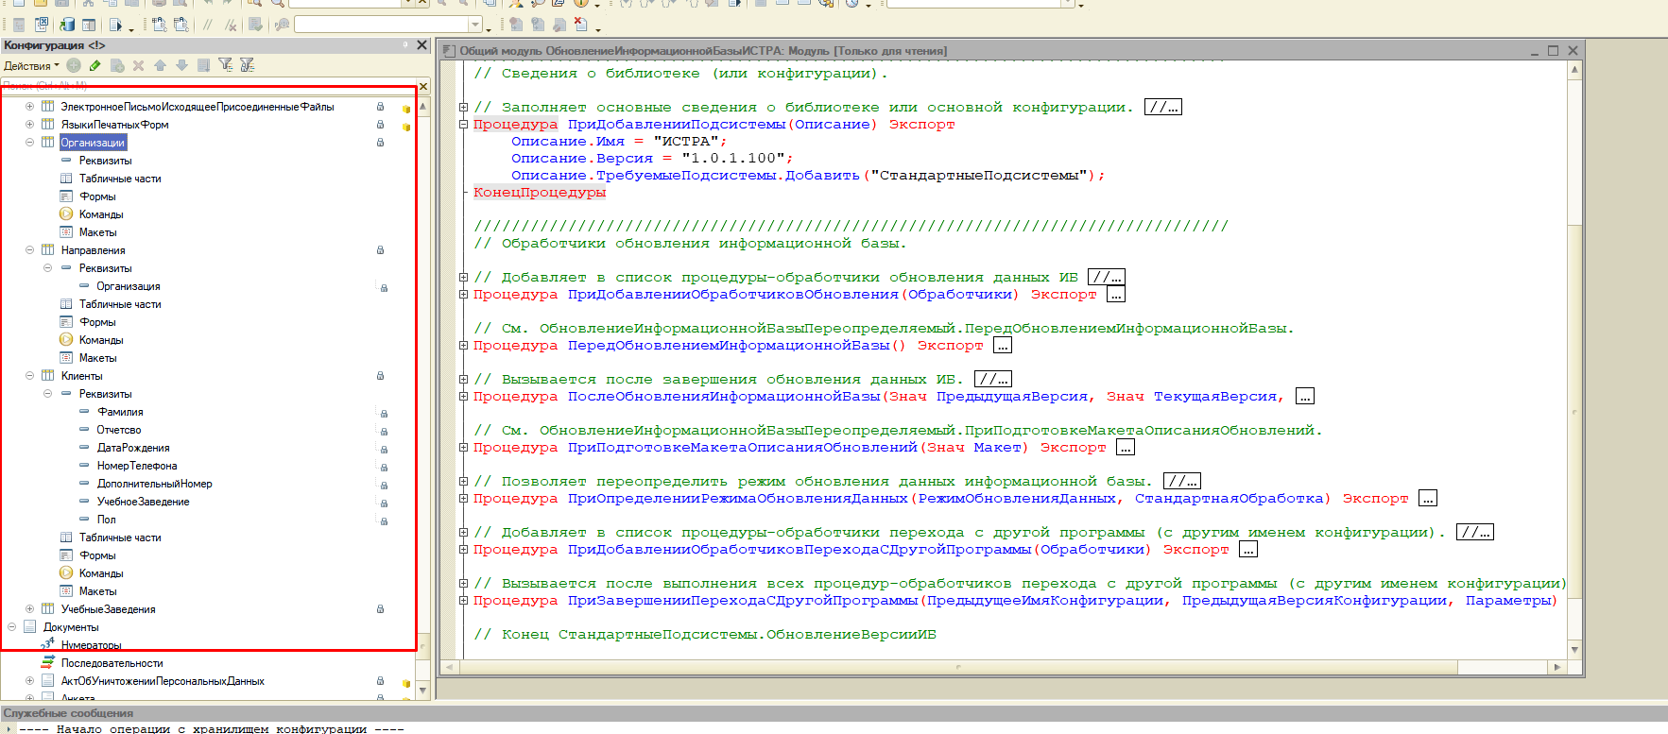

Подключил базу к хранилищу, аналог гита

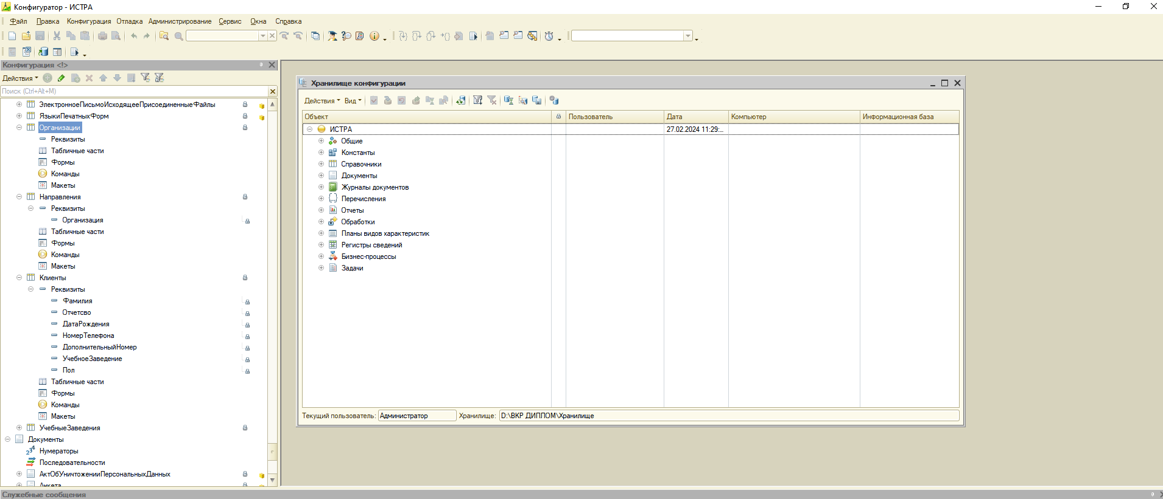

Опубликовал на веб сервере

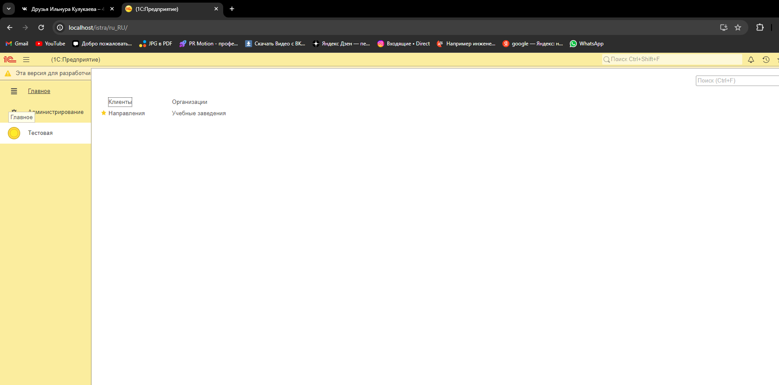

Сделал один get запрос, остальные буду делать после реализации остальной бизнес-логики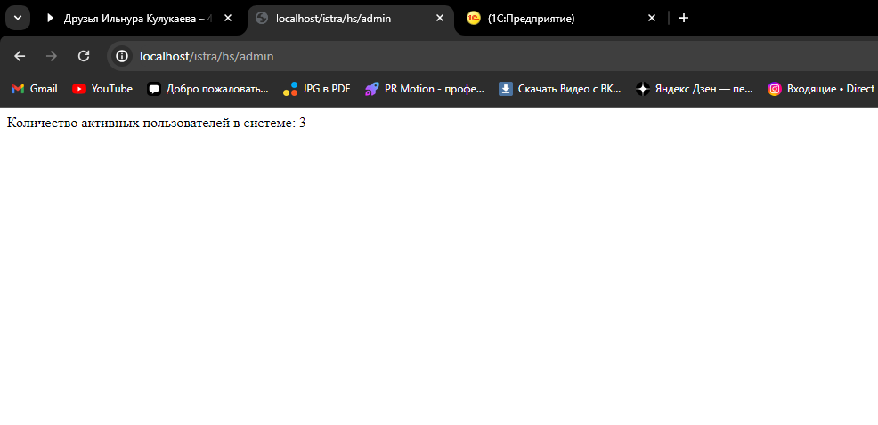

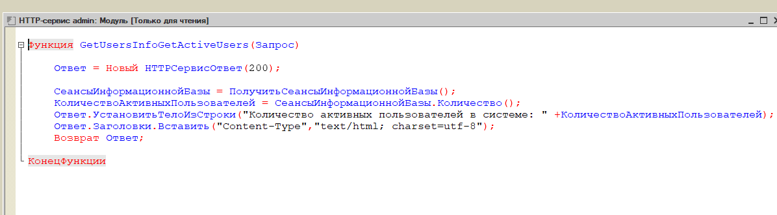

Продолжил разработку бизнес-логик, были проблемы с архитектурой бд. Созванивался с Ызаказчиком. 